小学生四则运算网站
需求说明书

专业名称： 软件工程
组 长： 程龙
编辑人员： 霍琳琳
指导老师： 章亦葵
完成时间： 2016年5月
目录
1. 引言 1
1.1 目的 1
1.2 项目范围 1
1.3 定义、缩略语、缩写 1
2. 系统需求概述 2
2.1 用例模型 2
2.2 假设和依赖 3
3. 系统详细需求 4
3.1 功能性需求 4
3.2 可用性需求 4
3.3 可靠性需求 4
3.4 性能需求 4
3.5 保障性需求 5
3.6 设计限制需求 5
4. 术语表 6

软件需求说明书

引言

目的
小学生四则运算是每个小学生都需要具备的能力，而在日常生活中，老师家长出题会给老师和家长造成时间上的紧张，而小学生四则运算测试系统大大解决了这个问题，并且可以给小学生适当的出题，比如满足小学生按照难易程度或者是按照加减乘除的类别来做题。小学生的算术水平各不相同，需要不同层次等级的题目来练习和考试。同时老师也可以查看自己学生的考试成绩、考试试题记录等。
本文档描述了小学生四则运算测试系统的软件需求规格。为了向读者表述系统的环境，系统的功能和非功能的需求。

项目范围
本次软件项目开发的是一个小学生四则运算测试系统。使用此系统的用户通过此系统进行小学生四则运算的练习。系统的功能如下：
- 小学生用户能够通过本系统进行注册账号。
- 用户能够通过本系统进行登录账号。
- 小学生用户能够通过本系统进行四则运算的练习，包括加、减、乘、除。
- 小学生用户能够通过登陆本系统，可以进行四则运算的考试，包括真分数、整数、混合的四则运算三个等级，然后取得相应的分数，并计时。
- 小学生用户能够通过登录本系统，查看分数，用时等的成绩表。
- 小学生用户能够通过登录本系统，可以下载成绩表。
- 小学生用户能够通过登录本系统，查看试题记录。
- 小学生用户能够通过登录本系统，查看近期个人成绩折线图。
- 小学生用户能够通过登录本系统，查看同学们的考试排行榜。
- 小学生用户答错的题目可以显示正确答案。
- 小学生用户可以通过登陆本系统，修改自己的个人信息和密码等。
- 小学生用户可以通过登陆本系统，查看总体信息统计。
- 教师用户可以登录本系统查看学生的考试成绩表。
- 教师用户可以登录本系统下载学生的考试成绩表。
- 教师用户可以登陆本系统查看学生的做题记录，成绩折线图。

定义、缩略语、缩写
用户——通过小学生四则运算测试系统来进行测试的小学生和老师。
系统——小学生四则运算测试系统。

系统需求概述

用例模型
系统用例图如下：

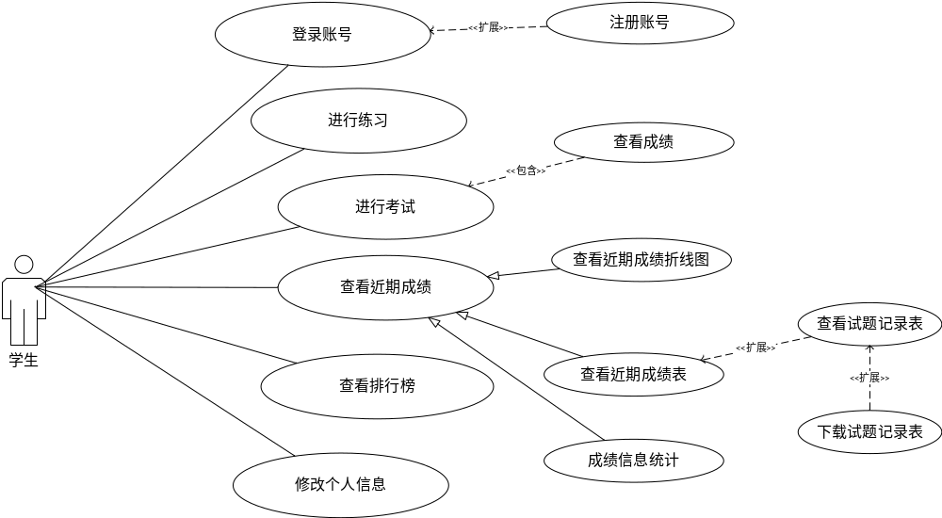
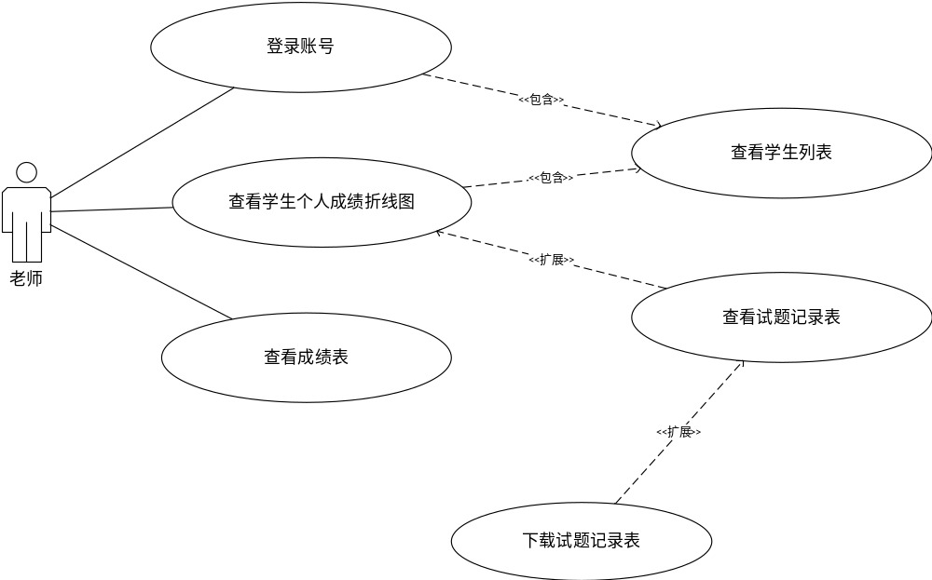
用例的概要描述如下表所示：
主要参与者 | 优先级 | 用例名 | 用例概述
用户 | 高 | 注册账号 | 小学生用户打开系统后，可以点击“注册”按钮，注册新的账号，且不能与现有账号名相同。
用户 | 高 | 登录账号 | 小学生用户可以使用在本系统注册的账号和密码并选择相应的老师进行登录，然后才能使用系统的完整功能。不登陆的话只能进行练习。
用户 | 高 | 进行练习 | 小学生用户成功登录系统之后，可以选择相应的类别进行做题练习，包括加、减、乘、除四个类别。每次5题，不计分。
用户 | 高 | 进行考试 | 小学生用户成功登录系统之后，可以选择三种等级进行考试，包括一级难度、二级难度、三级难度。每次20题，每题5分。
用户 | 高 | 查看成绩 | 小学生用户成功登录系统，在考试结束交卷以后可以查看本次考试的成绩。
用户 | 高 | 查看近期成绩 | 小学生用户成功登录系统之后，可以选择查看近期成绩表和近期成绩折线图。
用户 | 高 | 查看近期成绩表 | 小学生用户成功登陆系统以后，可以选择查看近期成绩表。
用户 | 高 | 查看近期成绩折线图 | 小学生用户成功登陆系统以后，可以选择查看近期成绩折线图。
用户 | 高 | 查看试题记录表 | 小学生用户成功登录系统之后，点击查看近期成绩以后，选择需要查看的试题，就可以查看近期考试的试题记录。
用户 | 中 | 下载试题记录表 | 小学生用户成功登录系统之后，经过查看试题记录表以后，可以下载下来。
用户 | 中 | 成绩信息统计 | 小学生用户成功登录系统以后，可以查看自己的成绩信息统计图
用户 | 中 | 查看排行榜 | 小学生用户成功登陆系统以后，可以查看到排行榜。
用户 | 低 | 修改个人信息 | 小学生用户成功登陆系统以后，可以修改个人信息。

假设和依赖
用户须具备最基本的计算机操作常识。

系统详细需求

功能性需求
本节描述了用例中通用的功能性需求。
系统必须完成四大主要功能：注册、登录、查看、练习。要求系统成功登录之前，不能进入练习界面和得分记录界面。

可用性需求
下面列出了和系统的可用性相关的需求。
- 系统设备
用户不需要小学生四则运算测试系统以外的任何其他设备和软件支持即可操作，window操作系统除外。
- 系统易用性
小学生四则运算测试系统的操作和消息提示必须简单明了，降低用户的学习成本。
- 帮助服务
小学生四则运算测试系统在用户误操作时必须有相应的提示。

可靠性需求
可用性
小学生四则运算测试系统必须能够24小时*7天的工作。
系统严重错误发生的平均时间间隔
系统发生严重错误的平均时间间隔应该大于24*7小时。

性能需求
- 最大的并发人数
小学生四则运算测试系统单个软件的最大并发访问数应该为1。在这个范围内，系统应该能够很好的工作。
- 最大系统响应时间
在最大并发数为1范围内时，系统对用户的最大相应时间应该小于3秒。
- 最大的事务处理时间
小学生四则运算测试系统的用户事务的最大处理时间应该是3秒，否则将影响用户体验。

保障性需求
- 出错对应时间
当系统发生错误时，对应的补丁程序的发布时间应该是小于2天/一件bug。
- 技术支持时间
本系统完全上线后的一年内，提供的技术支持时间应该是每周8小时*5天。

设计限制需求
系统的平台要求
本系统只能在Window系统平台下安装和使用，.Net版本要求4.5及以上。

术语表
真分数 | 真分数就是分子小于分母的分数，我们把这样的分数叫做真分数。
简单四则运算 | 表达式只含 +, -, *, / 四则运算符中的某一个，不含括号。
混合四则运算 | 同级运算时，从左到右依次计算；两级运算时，先算乘除，后算加减。有括号时，先算括号里面的，再算括号外面的；有多层括号时，先算小括号里的，再算中括号里面的，最后算括号外面的。要是有乘方，最先算乘方。在混合运算中，先算括号内的数 ，括号从小到大，如有乘方先算乘方，然后从高级到低级。

